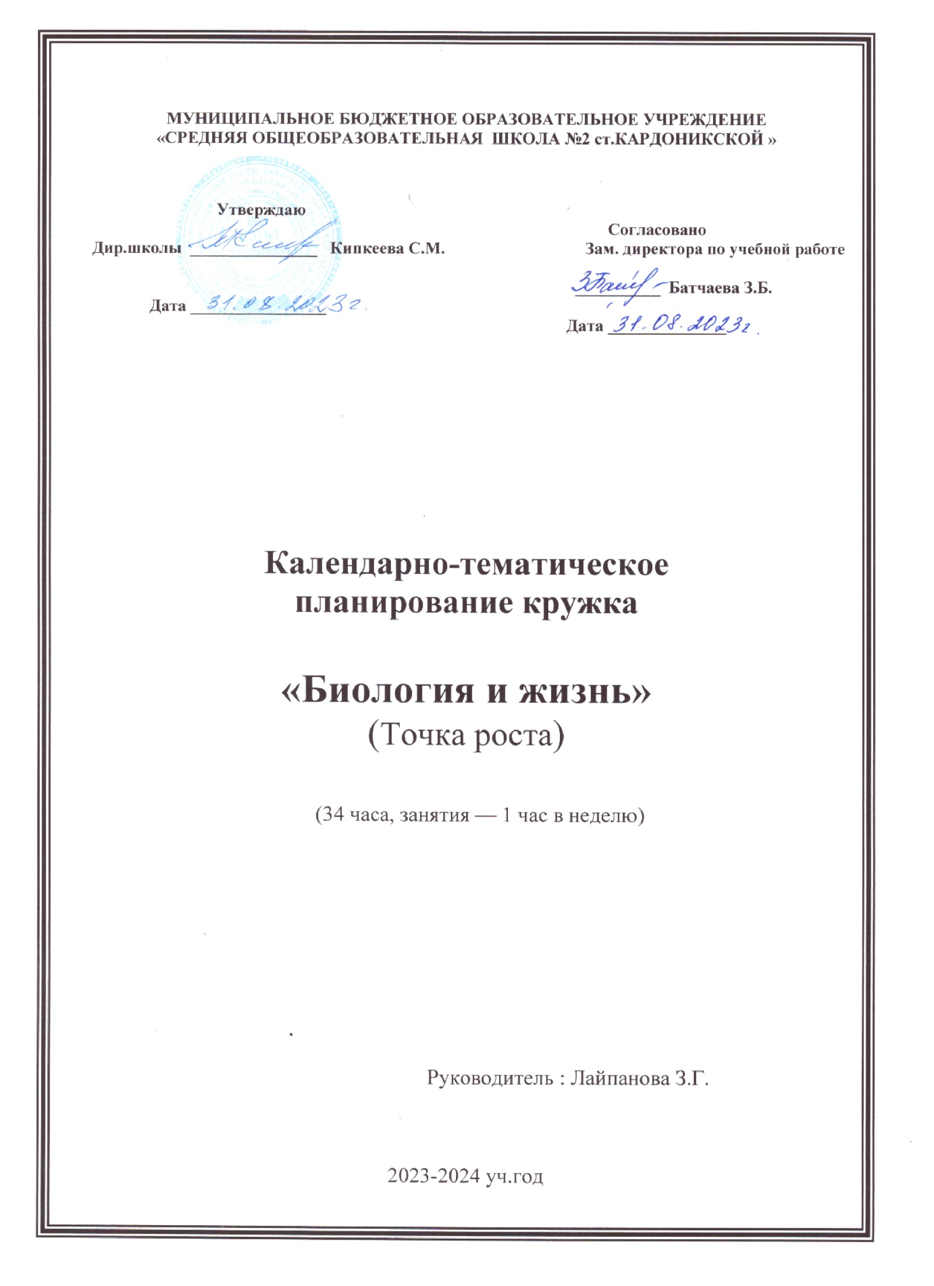

«Природа – единственная книга, каждая страница которой полна глубокого содержания».

***И. В. Гете***

**1. Пояснительная записка**

Бурное развитие биологии, свидетелями которого мы являемся, привлекает внимание людей самых разных специальностей. Это обусловлено тем, что именно от этой науки человечество ждёт решения многих важнейших проблем, связанных с сохранением окружающей среды, питанием и здоровьем чело - века. Нашему времени свойственна все более возрастающая взаимозависимость людей. Их жизнь, условия труда и быта почти целиком зависят от правильности решений, принимаемых очень многими. В свою очередь, деятельность отдельного человека также влияет на судьбу многих. Именно поэтому очень важно, чтобы биология стала неотъемлемой составной частью мировоззрения каждого человека независимо от его специальности.

Современный учебный процесс направлен не только на достижение результатов в области

предметных знаний, но и на личностный рост ребенка. Обучение по новым

образовательным стандартам предусматривает организацию деятельности, которая

способствует раскрытию внутреннего потенциала каждого ученика, развитие и поддержание

его таланта.

Одним из ключевых требований к биологическому образованию в современных условиях и

важнейшим компонентов реализации ФГОС является овладение учащимися практическими

умениями и навыками, проектно – исследовательской деятельностью. Программа

«Биология и жизнь» направлена на формирование у учащихся 5-6 кл. интереса к

изучению биологии, развитие практических умений, применение полученных знаний на

практике с использованием оборудования Цента естественно-научной и технологической

направленностей «Точка роста», подготовка учащихся к участию в олимпиадном движении.

На базе центра "Точка роста" обеспечивается реализация образовательных программ

естественнонаучной и технологической направленностей, разработанных в соответствии с

требованиями законодательства в сфере образования и с учетом рекомендаций Федерального

оператора учебного предмета «Биология».

Методические рекомендации по реализации образовательных программ естественнонаучной и технологической направленностей по биологии с использованием

оборудования центра **«Точка роста».** Методическое пособие. – Москва, 2022 г

Цель кружка :

1. Активация мыслительной деятельности школьников.
2. Развитие интереса к предмету.
3. Расширение общего и биологического кругозора.
4. Приобретение опыта использования методов биологической науки для проведения

несложных биологических экспериментов с использованием оборудования Центра

естественно - научной и технологической направленностей «Точка роста»;

1. Развитие умений и навыков проектно – исследовательской деятельности с

использованием оборудования Центра естественно - научной и технологической

направленностей «Точка роста»;

**Основные задачи**

1. Образовательные
   1. Расширять кругозор, что является необходимым для любого культурного человека.
   2. Способствовать популяризации у учащихся биологических знаний.
   3. Знакомить с биологическими специальностями.
2. Развивающие
   1. Развитие навыков общение и коммуникации.
   2. Развитие творческих способностей ребенка.
   3. Воспитательные
      1. Воспитывать интерес к миру живых существ.
      2. Воспитывать ответственное отношение к порученному делу.
         1. **Общая характеристика курса.**

На уроках биологии в 5-6 кл. закладываются основы многих практических умений школьников , которыми они будут пользоваться во всех последующих курсах изучения биологии. Этим обусловлена актуальность подобного курса, изучение содержания которого важно для дальнейшего освоения содержания программы по биологии. Количество практических умений и навыков, которые учащиеся должны усвоить на уроках «Биологии» в 5-6 кл. достаточно велико, поэтому введение кружка «Биология и жизнь» будет дополнительной возможностью учителю более качественно организовать процесс усвоения необходимых практических умений учащимися в процессе обучения.

***Формы работы***: творческие мастерские, экскурсии, творческие проекты; мини- конференции с презентациями, использование проектного метода, активное вовлечение учащихся в самостоятельную проектную и исследовательскую работу. При этом обязательным является создание условий для организации самостоятельной работы учащихся как индивидуально, так и в группах. Организуя учебный процесс по биологии, необходимо обратить особое внимание на общеобразовательное значение предмета. Изучение биологии формирует не только определенную систему предметных знаний и целый ряд специальных практических умений, но также комплекс общеучебных умений, необходимых для: познания и изучения окружающей среды; выявления причинно-следственных связей; сравнения объектов, процессов и явлений; моделирования и проектирования; в ресурсах Интернет, статистических материалах; соблюдения норм поведения в окружающей среде; оценивания своей деятельности с точки зрения нравственных, правовых норм, эстетических ценностей.

1. Место курса в учебном плане.

Реализация программы опирается на полученные знания по биологии, географии, краеведению. Программа кружка рассчитана на учащихся 5-6 кл., на 1 год, 1 занятие в неделю, 34 часа в год.

4.Содержание курса.

Учебно- тематический план

|  |  |  |  |  |
| --- | --- | --- | --- | --- |
| № п/п | Разделы | Количество часов | | |
| Всего | Теория | Практика |
| 1. | Организационное занятие | 1 | 1 | - |
| 2. | Ботанические занятия | 7 | 3 | 4 |
| 3. | Зоологические занятия | 7 | 3 | 4 |
| 4. | Микробиологические занятия | 6 | 2 | 4 |
| 5. | Творческие занятия | 13 | 3 | 10 |
|  | Итого: | 34 | 12 | 22 |

1. **Организационное занятие** (собеседование) **( 1 час)**

На первом ознакомительном занятии члены кружка продемонстрируют свои знания о живой природе, основ - ных царствах органического мира, выскажут свои замечания и пожелания по работе кружка, распределят между собой основные темы лекционных выступлений.

1. **Ботанические занятия** (лекции, викторины, просмотр видеоматериалов, практические занятия)**( 7 часов)** Ботанические занятия предполагают знакомство с удивительными особенностями растений нашей планеты .

**3.Зоологические занятия** (лекции, викторина, просмотр видеофильмов, составление и просмотр компью - терных презентаций) **( 7 часов)**

На зоологических занятиях члены кружка познакомятся с многообразием профессий, связанных с миром жи- вотных (ученые – энтомологи, орнитологи, ихтиологи, зоогеографы и т.п., ветеринары, режиссеры, операто - ры фильмов о животных и т.д.), узнают как можно изучать животных и где могут пригодиться эти знания

**4.Микробиологические занятия** (доклады учащихся, лабораторные работы, составление и просмотр компьютерных презентаций) **(6 часов)**

Микробиологические занятия помогут лучше узнать загадочный мирбактерй, растений, животных, усовер - шенствовать свои навыки в работе с микроскопом и приготовлении микропрепаратов.

1. **Творческие занятия ( 13 часов)**. Занимательные занятия: шарады, биологические омонимы, викторины и др.
   1. Личностные, метапредметные и предметные результаты освоения учебного курса.

Выпускник получит возможность для формирования:

***УУД: личностные:*** жизненное, личностное, профессиональное самоопределение, действия смыслообразования и нравственно-эстетического оценивания, ориентация в социальных ролях и межличностных отношениях и др;

***регулятивные:*** целеполагание, планирование, составление плана и последовательности дей- ствий, прогнозирование, контроль, коррекция, оценка, саморегуляция и др;

***познавательные:*** самостоятельное определение и формулирование познавательной цели, по- иск и выделение необходимой информации, применение методов информационного поиска, умение осознанно и произвольно строить речевое высказывание в устной и письменной форме, анализ, син- тез объектов, установление причинно-следственных связей, построение логической цепи рассужде- ний, доказательство, выдвижение гипотез и их обоснование и др;

***коммуникативные:*** планирование учебного сотрудничества с учителем и сверстниками, по- становка вопросов, разрешение конфликтов, управление поведением партнёра, владение речью в соответствии с грамматическими и синтаксическими нормами родного языка и т.д. .Одним из основных принципов организации деятельности кружка является принцип занимательности.Вся деятельность учащихся при выполнении индивидуальных или групповых заданий имеет общественно полезную направленность. В ходе выполнения общественно полезных заданий у учащихся воспитывается чувство ответственности, бережное отношение к материальным ценностям и уважение к труду.

***Ожидаемый результат:***

В ходе реализации программы учащиеся должны проявлять:

* познавательный интерес к изучению природы и влияния на неё человека;
* бережное отношение к природе;
* творческую активность к познанию окружающего мира;
* духовно-нравственные качества, воспринимать себя как человека и гражданина, интегрированного в современное ему общество и нацеленного на совершенствование этого общества.

У ученика будут сформированы:

* что такое природа;
* правила поведения в природе;
* что такое охрана природы;
* основные сведения об экологическом состоянии окружающей среды;
* глобальные экологические проблемы;
* съедобные и ядовитые грибы, способы оказания первой помощи при отравлении грибами;
* особенности растительного и животного мира Псковской области.
* основы здорового образа жизни;
* влияние вредных факторов на здоровье человека;
* основы безопасности при возникновении опасных жизненных ситуаций;
* способы оказания первой помощи при травмах, ушибах, кровотечениях.

Ученик получит возможность:

* оценивать экологическую ситуацию;
* выполнять правила поведения в природе;
* оказать первую помощь при ушибах, переломах, кровотечениях, отравлениях;
* правильно вести себя в ситуациях, опасных для жизни;
* участвовать в природоохранных акциях;
* изготовлять поделки из природных материалов;
* работать с научной литературой;
* самостоятельно ставить цели, находить пути решения и делать выводы.
  1. Тематическое планирование с определением основных видов деятельности.

|  |  |  |  |  |  |
| --- | --- | --- | --- | --- | --- |
| № | Дата | Тема занятия | Основные виды деятельности | | |
| Познавательные УУД | Коммуникативные УУД | Регулятивные УУД |
| 1 |  | Введение. Организационное |  |  |  |
|  | занятие |  |  |
| 2 |  | Мир растений. Особенности |  |  |
|  | и многообразие. |  |  |
| 3 |  | Осенний пейзаж. Экскурсия. | Познавательные: |  |
|  |  | адекватная пере- |  |
|  |  | дача информации, |  |
|  |  | моделирование |  |
|  |  | (понимать, читать, |  |
|  |  | воспроизводить |  |
|  |  | знаковую модель). |  |
| 4 |  | Тайны жизни растений. |  | Регулятивные |
|  | Практическая работа. |  | коррекция |
|  |  |  | (исправлять |
|  |  |  | ошибки в чу- |
|  |  |  | жой работе, в |
|  |  |  | своей работе). |
| 5 |  | Кто такие? Где живут? Опре- |  |  |  |

|  |  |  |
| --- | --- | --- |
|  |  | деление растений. Практиче- ская работа. |
| 6 |  | Съедобные и ядовитые рас-  тения. |
| 7 |  | Лекарственные растения. Практическая работа. |
| 8 |  | Растения красной книги Псковской области. Практи-  ческая работа. |
| 9 |  | Занимательная ботаника.  Биологические шарады. |
| 10 |  | Занимательная ботаника.  Биологические омонимы. |
| 11 |  | Подготовка внеклассного  мероприятия «Что ты знаешь о растениях?». |
| 12 |  | Мир животных. Особенно- сти и многообразие живот- ных |
| 13 |  | Мир беспозвоночных живот- ных. |
| 14 |  | Определение членистоногих по рисункам и коллекции. Практическая работа. |
| 15 |  | Мир позвоночных живот- ных. Холоднокровные жи- вотные. Практическая рабо- та. |

Личностные: стре- миться к получе- нию новых зна- ний, проявлять активность в сов- местной учебной деятельности

Познавательные: (общеучеб-ные) осознанно строить речевое высказы- вание в устной форме; (логические) ана- лиз объектов с целью выделения признаков.

Коммуникатив- ные: строить понятные собе- седнику выска- зывания, учи- тывая его пози- цию, взаимо- действовать под руко- водством учи- теля.

Адекватная мотивация деятельности, учебные и по- знавательные мотивы, анализ объектов с целью выделения признаков (существен- ных, несуще- ственных) установление причинно- следственных связей.

Личностные: при- нимать позицию учащегося, стре- миться к получе- нию новых зна- ний, проявлять ак- тивность во внеу- рочной деятельно- сти.

|  |  |  |
| --- | --- | --- |
|  |  |  |
| 16 |  | Мир позвоночных живот-  ных. Теплокровные живот- ные. Практическая работа. |
| 17 |  | Животные в жизни человека. |
| 18 |  | КТД. Создание настольной игры «Зооленд» |
| 19 |  | Животные красной книги Псковской области и меры  по их охране. |
| 20 |  | Праздничная зоо-викторина.  Презентация новой игры |
| 21 |  | Занимательная зоология. Шарады, загадки. |
| 22 |  | Занимательная зоология.  Верните зверей в слова. |
| 23 |  | Занимательная зоология.  Хвостатая викторина. |
| 24 |  | Методы исследования при- роды. Правила безопасности и меры первой помощи. |
| 25 |  | Исследования природы с по- мощью микроскопа. Правила работы с микроскопом.  Приготовление микропрепаратов. |
| 26 |  | Клетка растений. Практическая работа. |

Ориентация на моральные нормы и их выполнение. Способность при- нимать и сохра- нять учебную цель и задачу.

Поиск и выделе- ние необходимой информации.

Коммуникатив- ные: слушать и слышать учите- ля, другого ученика, пони- мать инструк- цию; строить понятные собе- седнику выска- зывания, учи- тывая его пози- цию; сотрудни- чать под руко- водством учи- теля.

Личностные: стремиться к получению но- вых знаний, проявлять ак-тивность в сов- местной учеб- ной деятельно- сти.

|  |  |  |  |  |  |
| --- | --- | --- | --- | --- | --- |
|  |  |  |  |  | Подготовка и проведение викторин и игр для уча- щихся началь-  ной школы. |
| 27 |  | Клетка животных.  Практиче ская работа. |
| 28 |  | Выращивание культуры ин- фузории –туфельки.  Практическая работа. |
| 29 |  | Что показал нам микроскоп. |
| 30-34 |  | Творческие занятия. |

* 1. Материально-техническое обеспечение образовательного процесса

Для обеспечения плодотворного учебного процесса предполагается использование информации и материалов следующих ***Интернет-ресурсов***:

🟃 http://tеасhег.fiо.ru - Педагогическая мастерская, уроки в Интернет и многое другое:

🟃 <http://edu.secna.ru/main>-Новые технологии в образовании:

🟃 <http://www.uic.ssu.samara.ru/~nauka->Путеводитель «В мире науки» для школьников:

🟃 [http://mega.km.ru](http://mega.km.ru/)-Мегаэнциклопедия Кирилла и Мефодия:

🟃 [http://www.rubricon.ru](http://www.rubricon.ru/); [http://www.encyclopedia.ru-](http://www.encyclopedia.ru-/) Сайты «Мир энциклопедий»

🟃Цифровая лаборатория для учеников по биологии.